الفصل الأول: التقنيات المستخدمة وأهميتها وتكاملها

تمهيد الفصل
قبل الدخول في تفاصيل التصميم والتنفيذ، يؤدي هذا الفصل وظيفة خريطة القراءة للمشروع بأكمله. فـ«سكيل سينث» (SkillSynth) ليس تطبيقاً واحداً، بل منظومة مترابطة من مكونات مستقلة تتخاطب عبر عقود واضحة: خادم خلفي يعرض ثمانياً وستين عملية برمجية موزعة على أربعة وخمسين مساراً عبر ثمانية راوترات، وواجهتان منفصلتان إحداهما للطالب والأخرى للإدارة، وقاعدة بيانات علائقية من خمسة عشر جدولاً، ومحرك استدلال محلي يولّد الاختبارات والتفسيرات دون نداء خارجي واحد. وحين أعيد اليوم قراءة أسباب اختيار كل قطعة في هذه المنظومة، أجدها مرت جميعاً من السؤال نفسه: ما المشكلة التي تحلها هذه التقنية تحديداً، وما الثمن الذي سأدفعه لو استغنيت عنها أو استبدلت بها غيرها؟
سأعرض في هذا الفصل التقنيات الأساسية ترتيباً من العمق إلى السطح. أبدأ بإطار العمل الخلفي FastAPI الذي يحمل عبء الطلبات كافة، ثم طبقة SQLAlchemy الوسيطة بين منطق الأعمال وجداول قاعدة البيانات، ثم نمط معمارية التنظيف (Clean Architecture) الذي وزع الشيفرة على ثماني طبقات محدودة الصلاحيات. بعدها أصعد إلى سطح المستخدم عند حزمة الواجهات المبنية على Next.js 14 وReact 18 وTailwind CSS ومكونات shadcn/ui، ولا يفوتني فيها ما يميز هذا المشروع تحديداً: واجهة ثنائية اللغة وُلدت تميل إلى العربية قبل غيرها. ثم أخصص قسماً مطولاً للجانب الأبرز في المشروع، وهو تشغيل نموذج لغوي محلي بتكميم Q6_K عبر مكتبة llama-cpp-python. ويختم الفصل بقسمين؛ أحدهما للتقنيات المساندة من اختبار وأمان وحزم، والآخر مثال تطبيقي واحد يتتبع رحلة طلب كامل من لحظة نقر الطالب حتى عودة أسئلة الاختبار من النموذج.
ما أبتغي ليس شرحاً نظرياً مجرداً لكل تقنية على حدة؛ فالمصادر المتاحة تكفي في ذلك. الغاية هي ربط كل تقنية بموقعها الفعلي في المشروع وبالقرار الهندسي الذي رافق تبنيها، لأن قيمة التقرير في صدق توثيقه لما نُفذ فعلاً لا في طول قائمة أدواته.

FastAPI وإطار العمل الخلفي
يقوم الجانب الخلفي للمشروع بأكمله على FastAPI، وهو إطار عمل (Framework) بلغة بايثون شُيّد فوق معيار ASGI الخاص بالخوادم غير المتزامنة (Asynchronous). لم يكن الاختيار ترفاً في حداثة التقنية، بل جاء من خاصية عملية واحدة: قدرة الخادم على خدمة طلبات متزامنة دون أن يحجز خيطاً (Thread) مستقلاً لكل طلب معلق. وهذا في مشروعنا ليس تفصيلاً هامشياً، لأن أكثر الطلبات كلفة على الإطلاق هي طلبات توليد الأسئلة من النموذج اللغوي، وقد يستغرق الواحد منها عشرات الثواني. لو كان الإطار متزامناً بالمعنى القديم لبقي الخادم مشغولاً بخدمة طالب واحد بينما ينتظر آخرون في الطابور، أما مع النموذج غير المتزامن فتبقى دورة الأحداث (Event Loop) حية تستقبل الاتصالات وترد على الاستعلامات الخفيفة بينما يعمل الاستدلال الثقيل في خلفية العملية.
الميزة الثانية التي حسمت القرار هي التوثيق الذاتي (Self-documentation). يولد FastAPI تلقائياً مواصفة OpenAPI تفصّل كل مسار وأنماط المدخلات والمخرجات، وتقدم صفحة تفاعلية لتجربتها مباشرة من المتصفح. في مشروع يضم ثمانية راوترات وثمانياً وستين عملية موزعة على أربعة وخمسين مساراً، صار هذا المواصفة المرجعية التي أعود إليها عند ربط الواجهة الأمامية بالخلفية بدل كتابة وثائق يدوية تتقادم بمجرد تعديل حقل واحد. وحين تغير نمط بيانات ما، انعكس التعريف في الوثائق في اللحظة نفسها، فانطفأ مصدر أخطاء التزامن بين الفريقين حتى لو كان الفريقان شخصاً واحداً.
أما التحقق من صحة البيانات فيتكفل به Pydantic الذي يتكامل مع الإطار عضوياً. كل مخطط إدخال (DTO) يعرّف حقوله بأنواعه وقيوده، فلا يصل أي نص فارغ أو رقم سالب أو معرّف مفقود إلى طبقة منطق الأعمال أصلاً؛ الطلب الرديء يُرد برقم حالة مناسب قبل ذلك. وأضفت فوق ذلك حزمة وسطيات (Middlewares) تعمل قبل وصول الطلب إلى المسارات: ترويسات أمنية تفرض سياسة محتوى صارمة وHSTS، وضغط gzip للأجسام التي تتجاوز كيلوبايتاً واحداً، ومحدد معدل (Rate Limiter) يحمي نقاط الدخول الحساسة من الإغراق. هذه الطبقة الوقائية كانت ستتطلب في إطار آخر تركيبات خارجية معقدة، وهنا وجدتها امتداداً طبيعياً لدورة حياة الطلب.
ولم تكن آلية الحقن بالتبعيات (Dependency Injection) التي يعتمدها الإطار تفصيلاً ثانوياً في هذا الاختيار؛ فبوابات المصادقة والصلاحية تُعلن وسائط عادية في توقيع كل مسار محمي فيستدعيها الإطار تلقائياً قبل تنفيذ المعالج، وهو ما جعل حماية مسار جديد عملاً من سطر واحد لا فرصة لنسيانه. كما استثمرت في نظام ردود الأخطاء المركزي الذي يترجم الاستثناءات إلى رسائل مفهومة: خرق قيد تكاملية في القاعدة يتحول إلى رقم 409 مع بيان تعتمدات العنصر الذي يُحاول أحد حذفه، والمرجع المفقود يرد برسالة تسمي المرجع الخاطئ تحديداً، بدل تسريب أثر استثناء داخلي للمستخدم.

SQLAlchemy وقاعدة البيانات
بين منطق الأعمال والأقراص الصلبة تقف مكتبة SQLAlchemy، وهي أشهر أدوات التعيين الكائني العلائقي (Object-Relational Mapping) في بايثون. الفكرة الجوهرية أن أعرّف كل جدول صنفاً بايثونياً خصائصه أعمدته، ثم أتعامل مع البيانات بوصفها كائنات أستعلم عنها وأعدلها بلغة بايثون، فيتولى المحرك ترجمة ذلك إلى جمل SQL المناسبة. في المشروع تجمع الكيانات (Entities) الخمسة عشر جدولاً كلها في خمسة موديلات مجمعة إلى جانب موديل أساس مشترك يحمل الأعمدة العامة كالتوقيت الزمني للإنشاء.
اخترت قاعدة SQLite بيئة التطوير لأنها لا تحتاج خدمة مستقلة ولا إعداداً: الملف نفسه هو القاعدة، فيسهل نسخه احتياطياً ونقله بين الأجهزة، كما أن اختبارات الوحدة تنشئ قاعدة مؤقتة نظيفة في ثوانٍ. لكنني لم أبني المشروع على SQLite بوصفها سقفاً نهائياً؛ فلغة SQLAlchemy العليا تجعل لهجة قاعدة البيانات (Dialect) تفصيلاً يمكن تبديله، ولهذا صار الانتقال إلى PostgreSQL في الإنتاج مجرد ضبط متغير بيئة يسمى MODE مع رابط اتصال مناسب، دون تعديل سطر واحد في الشيفرة البرمجية. هذه المرونة ليست نظرية عندي؛ فقد صممت مخطط البيانات بحيث لا يستعمل إلا الأنواع والقيود المشتركة بين اللهجتين.
التزمت في تصميم المخطط بالصيغة الطبيعية الثالثة (Third Normal Form) التزاماً حرفياً، فخرجت بخمسة عشر جدولاً لا تكرار في أي منها، وكل حقيقة مخزنة مرة واحدة في موضعها الصحيح، والعلاقات بين الجداول محكومة بمفاتيح أجنبية (Foreign Keys) لها سياسات حذف معلنة. والاستثناء الوحيد هو أربعة أعمدة بصيغة JSON موثقة السبب في سجل قرارات المشروع، لأنها بيانات متغيرة البنية بطبيعتها كخيارات الأسئلة. ولضبط الانحراف المحتمل بين مصدر الحقيقة وترجمة ORM، كتبت أداة تحقق تقارن لغة تعريف البيانات المعتمدة بنماذج ORM عموداً عموداً وقيداً بقيد، فإذا طابق الأمر بعضه بعضاً طبع النتيجة «SCHEMA MATCH». صارت هذه الأداة جزءاً من عادة التحقق بعد كل تعديل على المخطط، وهي التي تكشف مثلاً مفتاحاً أجنبياً نسيَ توثيق سياسة حذفه.
واختصرت مسألة ترحيل المخطط (Migrations) بقرار صريح: ملف DDL واحد هو مصدر الحقيقة للبنية، ولا أدوات ترحيل تراكمية تُخفي ما جرى على القاعدة عبر سلاسل تعديلات. من يريد معرفة شكل قاعدة البيانات يقرأ الملف المعتمد فيرى الجداول والأعمدة والقيود كما هي تماماً، وأي تعديل يمر أولاً على هذا الملف ثم على أداة المطابقة قبل أن يلمس نماذج ORM. وتكمل ذلك وحدة تعبئة بيانات (Seeding) تخترق قاعدة التطوير بأكثر من ألف صف من بيانات واقعية مقنعة، تنفذ بترتيب يحترم مفاتيح الأجنبية، وهي خالية من الآثار الجانبية (Idempotent) فيمكن إعادة تشغيلها دون أن تكرر الصفوف أو تكسر ما سبق.

معمارية التنظيف Clean Architecture
حين كبرت الشيفرة تجاوزت مرحلة «السكربت» التي يجتمع فيها كل شيء في ملف واحد، وظهر السؤال الذي تواجهه كل مشاريع الويب: أين يسكن كل قرار؟ فالخلط بين معالجة HTTP ومنطق الأعمال واستعلامات قاعدة البيانات يجعل الاختبار مؤلماً والتعديل مقامرة. اعتمدت لهذا نمط معمارية التنظيف (Clean Architecture) بروحها أكثر من حرفيتها، وهو نمط يقوم على مبدأ واحد: التبعيات تسير في اتجاه واحد فقط، من الطبقات السطحية الخارجية إلى الطبقات الجوهرية الداخلية، ولا يعرف الجوهر شيئاً عن سطح الخارج.
تنتظم شيفرة الخادم عملياً في ثمانية مجلدات، لكل منها عقد صريح:
- routers: معالجات رقيقة لا تفعل شيئاً سوى مطابقة المسار واستدعاء الخدمة وإرجاع الرد.
- services: منطق الأعمال وحده، من حساب الفجوات المهارية إلى توليد المسارات.
- repositories: كل استعلامات قاعدة البيانات محصورة هنا، فلا SQL خارجها.
- entities: نماذج ORM للجداول الخمسة عشر.
- dto: مخططات Pydantic للتحقق من مدخلات الطلبات وصياغة مخرجاتها.
- policies: بوابتا المصادقة والصلاحية اللتان يمر منهما كل مسار محمي.
- middlewares: الوسطيات الأمنية والضغط والحماية من التزوير.
- events: ناشر الأحداث داخل الذاكرة الذي يغذي قنوات البث الحي.
اتجاه التدفق ثابت لا يتغير: من الراوتر إلى الخدمة إلى المستودع إلى الكيان. الراوتر لا يحوي منطقاً، والخدمة لا تكتب SQL، والمستودع لا يعرف شيئاً عن HTTP. وترجمت هذا الانضباط إلى قواعد صارمة قابلة للقياس: لا ملف يتجاوز ثلاثمائة سطر، ولا دالة تتجاوز أربعين سطراً، ولكل دالة توثيقة تصرح بهدفها الواحد وبمن يستدعيها ومن تستدعي. هذه القواعد الأخيرة تبدو قاسية في أول قراءة، لكنها أجبرتني على تفكيك المنطق المعقد إلى دوال صغيرة مسماة بدقة، فصار الكود يقرأ كنثر موصوف.
كان لهذا النمط أثر مباشر في قابلية الاختبار. بما أن الخدمات لا تعتمد على تفاصيل الإطار، أمكن اختبار منطق توليد المسارات والترتيب الطوبولوجي للمتطلبات القبلية دون إقلاع خادم حقيقي، وباستبدال مستودع وهمي أمكن عزل الاختبار عن قاعدة البيانات تماماً حيث دعت الحاجة. كما أنه جعل قرارات الإحلال ممكنة عملياً: حين قررت تقليص المخطط من عدد أكبر من الجداول إلى الخمسة عشر الحالية، وثقت القرار في سجل قرارات معمارية، وحذفت طبقات كانت قد فقدت مبررها كمجلدات المخططين والمدققين والأوامر والاستعلامات لأن وظائفها ذابت في الطبقات الباقية، ولم ينعكس ذلك إلا على حدود محددة. هذا هو المعيار الحقيقي لنمط ناجح: أن يتغير المشروع دون أن ينكسر.
وقاعدة أخيرة أغلقت الباب على الانزلاق التدريجي نحو الفوضى: عدد الطبقات ثابت، والقدرة الجديدة تضاف كوحدة خدمة جديدة لا كمجلد جديد. فكلما خطر ببال إضافة طبقة أو استثناء من الاتجاه الواحد للتبعيات، صار الثمن معروفاً مسبقاً: وثيقة قرار تشرح السبب وتحمل تاريخ القرار. لم أحتج إلى تفعيل ذلك إلا مرات قليلة، وهذا في ذاته دليل على أن الحدود رُسمت في مواضعها الصحيحة منذ البداية.

Next.js 14 وReact 18 وTailwind CSS وshadcn/ui
في مقدمة النظام يقف تطبيقان منفصلان مبنيان على Next.js 14، وهو إطار عمل فوق مكتبة React 18 يوفر التوجيه بالملفات والتصيير على الخادم (Server-side Rendering). التطبيق الأول هو واجهة الطالب وتعمل على المنفذ 3000، والثاني تطبيق إدارة مستقل يعمل على المنفذ 3001 بواجهة إنجليزية خالصة موجهاً لفريق تشغيل المنصة. لم أدمج التطبيقين في واحد رغم إغراء الاقتصاد في الجهد، لأن جماهيرهما مختلفة تماماً: الطالب يحتاج سرعة تحميل وتجربة عربية أصيلة، والإدارة تحتاج كثافة بيانات وجداول تحرير، وفصل المشروعين جعل حجم كل حزمة برمجية أصغر ونشر كل تطبيق مستقلاً عن الآخر.
من React 18 استفدت تحديداً من المكوّنات الخادمية (Server Components) التي تنفذ على الخادم ولا تضيف شيئاً لحجم الجافاسكربت الذي ينزل إلى المتصفح، فالصفحات الغنية بالمحتوى الثابت كصفحات عرض المسارات تصيّر على الخادم، ولا تتحول إلى تفاعلية إلا الأجزاء التي تستحق ذلك كمعالج الإنشاء خطوة خطوة. أما التنسيق فبإطار Tailwind CSS ذي الأصناف النفعية (Utility-first) التي تكتب الأنماط داخل علامة العنصر نفسها، فاختفت ملفات الأنماط المتضخمة، وأصبح ضبط نظام الألوان والتباعد عبر رموز تصميم (Design Tokens) مركزية: ألوان مسطحة صلبة بلا تدرجات ولا توهج، على طراز أدوات مثل Linear وNotion التي تضع المحتوى أولاً.
والمكوّنات الجاهزة من shadcn/ui ليست مكتبة تُركب وتُستورد، بل شيفرة مصدرية تُنسخ إلى المشروع فيصير المطور مالكها الكامل. هذه الملكية كانت ضرورية في مشروعي لأن كل مكوّن أساسي كالأزرار والحوارات والقوائم اضطر لاحقاً لضبط اتجاهي وخطه، وكان الضبط على نسخة مستوردة سيعني التجاوز (Override) المستمر ضد المكتبة، أما مع النسخة المملوكة فالتعديل مباشر وآمن. وقد جاءت هذه المكوّنة أصولاً مبنية على معايير إتاحة (Accessibility) صارمة في التنقل بلوحة المفاتيح وقارئات الشاشة، وهو ما خدم هدف المشروع بالتوافق مع مستوى WCAG 2.1 AA.
أما الهوية العربية فهي قرار تأسيسي لا ترجمة لاحقة. وثيقة HTML تولد افتراضياً بالسمة <html lang="ar" dir="rtl">، والخط الأساسي هو Tajawal العربي المقروء، وكل النصوص تمر عبر مفاتيح ترجمة (i18n Keys) ثنائية اللغة بمفردات متكافئة عددها نحو خمسمئة وستين مفتاحاً لكل لغة، فلا يوجد نص ثابت مدفون في الشيفرة إطلاقاً. وعند تبديل المستخدم لغة الواجهة تنقلب الاتجاه كلياً من اليمين إلى اليسار أو العكس باستخدام الخصائص المنطقية في CSS بدل اليمين واليسار الحرفيين، فتنقلب القوائم والأسهم والحواف بانسجام. هذا التوجه الذي أسميه RTL-first كلفني انتباهاً إضافياً في كل مكوّن جديد، لكنه جعل العربية لغة أولى في المنتج لا ضيفاً متأخراً، وهي نقطة أعتز بها في هذا المشروع لأن معظم أدوات التعلم المماثلة تتعامل مع العربية كفكرة لاحقة.
ولم يغفل التصميم سيناريو الفشل أمام المستخدم. فبدل الشاشة البيضاء المبتذلة عند خطأ غير متوقع، تحيط حدود أخطاء (Error Boundaries) بشجرة الواجهة فتعرض رسالة هادئة وزر إعادة المحاولة، مع حد أعلى في الجذر يمسك ما تفلت منه كل شيء. وفي تطبيق الإدارة ترجمت هذه الفلسفة عملياً إلى حوارات إنشاء وتحرير لكل كيان من المستخدمين والمهارات والتصنيفات والموارد والأدوار الوظيفية، بما فيها عمليات التحديث والحذف القسري الذي يتجاوز رفضاً سببه وجود تعتمدات، بعد أن يعرف المشرف بالضبط ماذا سيُمس.

llama-cpp-python والاستدلال المحلي

ما معنى تكميم النموذج؟
النموذج اللغوي في هذا المشروع هو Llama 3.2 Instruct بثلاثة مليارات معامل من ميتا، مخزن بصيغة GGUF وهي صيغة ملف واحد يجمع الأوزان والمفردات والبيانات الوصفية في حزمة قابلة للحمل مباشرة. والنقطة التقنية الجوهرية هنا هي التكميم (Quantization): النموذج كما يخرج من التدريب تخزن أوزانه بدقة عائمة ذات 16 بت لكل معامل، والتكميم يعني إعادة تمثيل تلك الأرقام بدقة أدنى، في حالتنا نحو ست بتات لكل معامل وفق عائلة Q6_K. النتيجة أن حجم النموذج ينكمش إلى نحو ثلاثة غيغابايتات فقط، أي أقل من نصف حجته الأصلية تقريباً، مقابل فقدان طفيف جداً في جودة المخرجات لا يكاد يُلحَظ في مهام مثل توليد أسئلة اختيار من متعدد أو شرح نتيجة سؤال.
هذا الانكماش هو ما جعل الفكرة كلها ممكنة على جهاز حاسوب جامعي عادي. فبدل الحاجة إلى بطاقة رسومية بسعات ضخمة أو اشتراك سحابي، يحمَّل النموذج كاملاً في ذاكرة الجهاز ويستدل منه مباشرة. والمكتبة الوسيطة llama-cpp-python هي الرابط بين بايثون ومحرك llama.cpp المكتوب بلغة C++ عالي الأداء، وما يميز استخدامها هنا أنها تعمل داخل عملية الخادم نفسه، فلا خدمة مستقلة ثانية ولا قفزة شبكية إضافية بين FastAPI والنموذج، بل استدعاء دالة داخلية. وضبطت معاملات الاستدلال (Inference) بقيم ثابتة تضمن اتساق المخرجات: درجة حرارة (Temperature) منخفضة عند 0.3 لكبح العشوائية، وعقوبة تكرار (Repeat Penalty) عند 1.15 لمنع حلقات النص الملتصقة، وقيمة top_p عند 0.95، وسقف سبعمائة رمية جديدة لكل استجابة، ونافذة سياق (Context Window) من أربعة آلاف ورمزاً.
وتحمل المكتبة خيار تسريع عتادي جاهز: متغير ضبط يحدد عدد طبقات النموذج المنقولة إلى معالج الرسوميات إن وُجدت أدوات CUDA على الجهاز. وعلى بيئة التطوير الحالية يبقى هذا المتغير بلا أثر لأن البنية المشيدة تعمل على المعالج المركزي وحده، وهو وضع مقصود في التوثيق لا قصور غير ملاحظ؛ فالنموذج الصغير يجعل زمن التوليد مقبولاً حتى دون بطاقة رسومية، وهو ما يحفظ قابلية تشغيل المشروع على أوسع طيف من الأجهزة، من حاسوب محمول متواضع إلى محطة عمل مزودة بتسريع رسومي عند توفره. أما ملف النموذج نفسه فقد وثقت مصدره وفحصت بياناته الوصفية الداخلية للتثبت من مطابقته لمواصفة النموذج الأصلي قبل اعتماده ضمن مخزون المشروع.

لماذا التشغيل المحلي؟
ثلاثة أسباب جعلت الاستدلال المحلي (Local Inference) قراراً مؤسسياً في هذا المشروع لا خياراً ثانوياً. الأول الخصوصية: إجابات الطالب التشخيصية ومستوى مهاراته بيانات حساسة، وفي نموذجنا لا تغادر أي واحدة منها حدود الجهاز، فلا يوجد طرف ثالث يراها أو يحتفظ بها. والثاني الكلفة: واجهات النماذج السحابية تحتسب الفاتورة بالرمز المولد، وميزانية مشروع تخرج لا تحتمل ذلك ولا تسمح بتجارب حرّة، أما نموذج محلي فتكلفته التشغيلية صفر مهما تكرر الاستخدام. والثالث الجاهزية: العرض النهائي أمام اللجنة قد يجري في قاعة بإنترنت متقطع، والنظام كامل الوظائف بلا شبكة لأن كل ما يحتاجه موجود على القرص.
ومع ذلك لم أترك هذه القدرة بلا حبال. كل نقاط النهاية الخاصة بالذكاء الاصطناعي تسور خلف متغير بيئة اسمه AI_ENABLED ومعطل افتراضياً، فمن يشغل المشروع لأول مرة يحصل على نظام كامل الوظائف التعليمية، وترد نقاط الذكاء الاصطناعي برقم الحالة 503 برسالة واضحة بدل الانهيار. وحين يكون مفعلًا، يبقى دوره محدوداً بحسب سياسة الاستقلالية المحدودة (Bounded Autonomy) الموثقة: النموذج يجوز له أن يقترح تعديل مستوى إتقان مهارة الطالب بمقدار درجة واحدة صعوداً أو هبوطاً فقط، وشريطة ثقة عالية، وداخل حدود السلم من صفر إلى خمسة، وكل اقتراح مطبق يسجل في سجل النشاط مع بث حدث حي به. أما حساب النتائج وترتيب المسارات فخوارزمية حتمية لا يلمسها النموذج أصلاً، فهو مفسّر ومقترح، لا حكم. وتظهر الفلسفة ذاتها في تصميم معالج الإنشاء ذي المرحلتين: فالاختبار التشخيصي وتحليل النتائج يجريان أولاً كعملية قراءة خالصة لا تكتب شيئاً في القاعدة، ولا يُنشأ مسار التعلم إلا بعد أن يطّلع الطالب على نقاط ضعفه ويقرر المضي، فالذكاء الاصطناعي يستشير قبل أن يُحدث أثراً دائماً.

سلم التدهور الرشيق
ربطت هذه البوابة بسلم تدهور (Degradation Ladder) واضح السلوك. إذا كان الذكاء الاصطناعي معطلاً ردت النقاط فوراً برسالة 503. وإذا تعذر تحميل النموذج لفقدان الملف أو فساده، رفع المحرك راية عدم توفر تدوم حتى إعادة التشغيل، فتصف طلبات توليد الاختبارات بحدث فشل صريح على قناة البث، بينما تستمر التحليلات والشروح بوضعها الحتمي مع علم يفيد أن الرواية النصية غير متاحة، وحتى مراجعة الكفاءة تتحول إلى قرار صفر التغيير بلا أثر مخزن. بهذا التصميم يبقى النظام صالحاً للاستخدام في أسوأ الحالات، والذكاء الاصطناعي فيه تحسين فوق أساس متين لا شرط لبقاء النظام.

تقنيات مساندة
خلف المسرح تعمل مجموعة أدوات أصغر حجماً لكنها لا تقل أهمية عن الأدوات الكبرى. أولها pytest لإطار الاختبار، وقد جمعت فيه حتى الآن مائة وسبعة وتسعين اختباراً ناجحاً. والقرار الذي أعتبره من أنضج قرارات المشروع هو عزل قاعدة البيانات في كل تشغيل: كل جلسة اختبار تنشئ ملف SQLite مؤقتاً في مجال الملفات المؤقتة وتدمره عند الانتهاء، فلا تلمس الاختبارات قاعدة التطوير أبداً ولا تعتمد على ترتيب تنفيذها على بعضها، ويمكن تشغيلها على أي جهاز في أي وقت بنتيجة واحدة متوقعة.
ثانيها تقنية أحداث الخادم المرسلة (Server-Sent Events) لقناة البث الحي. فبدل استقصاء الواجهة الأمامية للخادم كل بضع ثوانٍ سائلين عن النتيجة، يفتح المتصفح اتصالاً واحداً على مسار الأحداث يدفع الخادم عبره الإطارات لحظة جهوزها: جاهزية الاختبار المولد أو فشله، اكتمال تقييم، تعديل كفاءة. فضلت هذه التقنية على WebSocket لأن اتجاهها الواحد من الخادم إلى العميل يكفي حاجتي تماماً، ولأنها تعمل فوق HTTP العادي فتعبر الوسائط والبروكسيات دون تهيئة خاصة، ولأنها تندرج في نفس نظام المصادقة بالرمز الحامل (Bearer Token) المعتاد عبر رمز مخصص لتيار الأحداث. وهي في نظامي القناة الوحيدة للدفع اللحظي، ووجود قناة واحدة أفضل من قناتين متنافستين.
ثالثها الجانب الأمني القائم على JWT، أي الرموز المميزة لويب JSON (JSON Web Token). صلاحية الرمز أربع وعشرون ساعة، ولا يوجد جدول جلسات في قاعدة البيانات أصلاً لأن التحقق يجري حسابياً من توقيع الرمز نفسه، وهي مقايضة مقصودة بساطةً على حساب إمكانية الإبطال الفوري. وراء المصادقة بوابة صلاحية ثنائية بحقل is_admin بلا سلالم أدوار وسيطة، لأن المشروع لا يحتاج أكثر من ذلك فعلاً. وتكمل الصورة إجراءات صغيرة حازمة: قفل الحساب (Account Lockout) بعد خمس محاولات دخول فاشلة، واستعادة كلمة المرور عبر رمز موقّع عديم الحالة لا يحتاج تخزيناً، وكاش داخلي بمدة صلاحية ثلاثين ثانية لنقطة الإحصاءات العامة المزدحمة، وحماية من تزوير الطلبات بين المواقع بنمط الإرسال المزدوج لا تعمل إلا في وضع الإنتاج، لأن بيئة التطوير تستفيد من بقاءها معطلاً أثناء التجارب المتكررة.
أما أدوات العمل اليومي فأدارتها بواجهة سطر أوامر خاصة بالمشروع اسمها skillsynth، جمعت فيها الأوامر المتكررة تحت سقف واحد: run لتشغيل الخادم، وseed لتعبئة قاعدة التطوير ببيانات واقعية، وtest لغلاف الاختبارات، وschema للتحقق من تطابق DDL مع نماذج ORM، وdoctor لفحص صحة البيئة من التبعيات والنموذج والقاعدة، وversion. وحزم الواجهتين الأماميتين تديرهما pnpm بدل npm لسرعته الأعلى وانضباطه في توفير مساحات القرص عبر مخزن حزم مشترك، أما Docker فأبقيته خياراً اختيارياً بلا التزام، لأن طبيعة المشروع الجامعي تجعل النشر المباشر على الجهاز هو السيناريو الأساسي، وحاوية النموذج المحلي تضيف تعقيداً لا يبرره الوضع الحالي. وقد وجدت في هذه الأدوات الصغيرة عائداً يفوق كلفة بنائها: فأمر doctor وحده وفّر عليّ أكثر من جلسة تحقيق في «لماذا لا يعمل عندي وهو يعمل عند غيري»، لأنه يجيب قبل السؤال عن حالة كل اعتمادية ومسار النموذج وسلامة القاعدة في جدول واحد.

التكامل: رحلة طلب من الواجهة إلى النموذج
لتجسيد ما سبق، أتتبع هنا طلباً واحداً من طرفه إلى طرفه: طالب يطلب اختباراً تدريبياً مولداً بالذكاء الاصطناعي لمهارة معينة. يبدأ كل شيء في الواجهة الأمامية حيث يضغط الطالب زر التوليد، فيبني عميل الواجهة طلب POST إلى المسار /api/ai/tests/generate مرفقاً رمز JWT في ترويسة Authorization. يدخل الطلب خادم uvicorn فيمر أولاً بكامل سلسلة الوسطيات بترتيبها الثابت: فحص CORS، ثم الضغط، ثم الترويسات الأمنية، ثم الحماية من تزوير الطلبات في وضع الإنتاج، ثم محدد المعدل الذي يقرر إن كان هذا العميل تجاوز نصابه أم لا.
بعدها يطابق الراوتر المسار، فتشغّل سياسة المصادقة فك تشفير الرمز والتحقق من توقيته وسريانه، ثم يتحقق مخطط Pydantic من سلامة جسم الطلب. وهنا فقط يصل الطلب إلى طبقة الخدمات، حيث تنطلق خط الأنابيب الخاص بالنماذج: تفحص أولاً بوابة AI_ENABLED فإن كانت مغلقة ردّ الطلب برقم 503 دون أن يفتح النموذج عينيه أصلاً، وإن كانت مفتوحة صاغت الموجه النصي (Prompt) المناسب لمهارة الطالب ومستواه، وسلمته إلى المحرك الذي يحمل النموذج المكمم في الذاكرة منذ إقلاع الخادم، فجرى الاستدلال بمعاملاته الثابتة الحرارة والعقوبة والسقوف، ثم مرت الأسئلة الناتجة على حراس التنقية الذين يرفضون أي سؤال مشوه أو خارج الصيغة المتفق عليها.
بعد نجاح التوليد يتحرك الرد في اتجاهين. ففي الاتجاه الأول تُنشأ صف في جدول التقييمات بعنوان يوثق أصل الاختبار المولد، عبر المستودع الذي يكتب بـ SQLAlchemy وحده، فيصبح الاختبار جزءاً من تاريخ الطالب وتظهر نتائجه لاحقاً في لوحات التحليلات دون أي شيفرة جديدة هناك. وفي الاتجاه الثاني يدفع ناشر الأحداث إطار SSE على قناة البث الحي يخطر الواجهة بجهوزية الاختبار، فتستقبله الواجهة الأمامية التي ظلت صامتة تنتظر على الاتصال المفتوح، وتعرض الأسئلة على الطالب. واللافت أن مسار الاختبار التشخيصي في معالج الإنشاء يسلك الرحلة نفسها عدا الخطوة الأخيرة تماماً: أسئلته برية لا تعيش إلا في ذاكرة البث ثم تزول، لأن قيمتها تنتهي لحظة تحليلها، فلم أرَ مبرراً لإثقال القاعدة بما لا يُرجى الاستفادة منه ثانية.
لاحظ كيف شاركت في هذه الرحلة الطبقات الثماني كلها، وكيف لم يتجاوز أي مكون حدوده: الوسطيات لم تلمس البيانات، والراور لم يعرف كيف يولد سؤال، والخدمة لم تكتب استعلاماً واحداً، والنموذج نفسه لم يكتب في قاعدة البيانات حرفاً. هذا الفصل الصارم هو الذي جعل إضافة كل قدرة جديدة في هذا المشروع تعديلاً موضعياً لا جراحة شاملة، وهو خلاصة ما أريد لهذا الفصل أن يقوله عن التقنيات: قيمتها ليست في أسمائها، بل في الحدود التي رسمتها بين أجزاء النظام.

الفصل الثاني: وصف المشروع — الأهداف والمكونات وسيناريوهات الاستخدام

تمهيد الفصل
خصصت الفصل الأول للتقنيات ذاتها ولأسباب اختيارها؛ أما هذا الفصل فينزل به الحديث من الأدوات إلى المنتج: ماذا يفعل «سكيل سينث» (SkillSynth) فعلاً، وما حدوده، وكيف يسير المستخدم فيه من أول نقرة حتى آخر لوحة إحصاءات. سأصف فيه الأهداف التي وُضعت قبل أول سطر شيفرة، ثم المكونات الخمسة الكبرى التي يقوم عليها النظام، ثم رحلة الطالب كاملة ومعالج الإنشاء بمرحلتيه، ثم محرك التعلم الحتمي الذي يمثل جوهر المشروع الفكري، فبنية قاعدة البيانات بجداولها الخمسة عشر، فرحلات الاستخدام للطالب والمشرف على حدة، فحوكمة النموذج اللغوي المحلي، ولا يتخلف الضمان والجودة والتشغيل عن ذلك كله. وقد حرصت أن يكون كل ما أذكره هنا موصوفاً في وثائق النظام الداخلية ومثبتاً بالاختبارات، لأن هذا الفصل وثيقة لمنظومة قائمة لا تصور لمنظومة مرتقبة. ومن يقرأ الفصلين معاً سيلاحظ أن هذا الفصل هو مرآة ذاك الأول: فالتقنية التي شُرح سبب اختيارها هناك تظهر هنا وهي تقوم عملها في موضعه.

أهداف المشروع ونطاقه
تنبع فكرة المشروع من ملاحظة متكررة في تجربة التعلم الذاتي: المتعلم يجد الموارد وفيرة، لكنه لا يجد جواباً عن سؤالين؛ من أين أبدأ الآن أنا تحديداً، بما أعرفه وما جهله؟ وبأي ترتيب أدرس حتى لا أصطدم بمهارة قبل استيفاء متطلباتها؟ هدف «سكيل سينث» الأول هو تحويل هذا الجواب من تخمين إلى قياس: يشخّص النظام مستوى المتعلم في كل مهارة على سلم من صفر إلى خمسة، ويستخرج فجوات المعرفة (Knowledge Gaps) بين مستواه الفعلي ومستوى هدفه المهني، ثم يبني مساراً تعليمياً شخصياً مرتباً بحيث لا يُجدول أي مهارة قبل متطلباتها القبلية. والمعيار الذي حكمت به كل غاية لاحقة كان قابلية القياس ذاته: ما لا يحسب من بيانات مخزنة لا يدخل في تعريف الهدف أصلاً.
وقبل تفصيل الغايات، يستحق مبدأ «التشخيص أولاً» وقفة لأنه الفلسفة التي انبثقت منها بقية القرارات. فالمناهج التقليدية تسير في خط واحد سواء كان المتعلم يعرفه كله أو لا يعرف شيئاً، والنتيجة في الحالتين خسارة: ملل من يكرر ما يتقنه، وانهيار من يقفز فوق ما لم يستوفه. أما حين يبدأ النظام بقياس الوضع الفعلي ثم يبني فوقه، صار المسار لكل طالب مختلفاً بطبيعته لا بزخرفته، وصار التقدم فيه قابلاً للتفسير: كل خطوة موجودة لسبب معلن هو سد فجوة معينة أو استيفاء متطلب معين.
وتتفرع عن هذا الهدف الأم غايات محددة التزمت بها في التصميم:
- بناء مسارات مرتبة طوبولوجياً (Topological Sort) فوق مخطط المتطلبات القبلية بين المهارات، لا مجرد قوائم مهارات متراصة بالإعجاب.
- قياس قابل للتكرار عبر تقييمات موضوعية تسجل نتائجها في ملف كفاءة دائم لكل طالب ولكل مهارة.
- تحليلات صادقة تُشتق من الأحداث الفعلية لا من تقديرات يدوية، منها سرعة التعلم والمهارات المتقنة ونمو المهارة عبر الزمن.
- ذكاء اصطناعي محلي محدود الحكم يولد الاختبارات والشروح ويقترح مراجعات دقيقة، دون أن يلمس الحتمية الجوهرية للمحرك.
- تشغيل كامل بلا خدمات سحابية ولا اشتراكات، بحيث يعمل النظام من جهاز واحد حتى دون اتصال بالشبكة.
أما النطاق فقد رسمت حدوده بوعي لا بقصور. النظام منظومة تعلم تكيفي (Adaptive Learning) لمحتوى نصي موجه بالروابط والتقييمات، وليس منصة بث دروس أو شبكة اجتماعية تعليمية؛ ولهذا حذفت سياقات التلعيب (Gamification) من التصميم حين تبين أنها تضيف جداول وشاشات بلا قيمة قياس حقيقية. والواجهة الطلابية ثنائية اللغة عربية أولاً، وواجهة الإدارة إنجليزية خالصة لجمهورها التشغيلي. والذكاء الاصطناعي فيها محلي التشغيل بلا بديل سحابي، وهو قرار شرحناه وبررناه في الفصل الأول. وخارج النطاق أيضاً أي استضافة محتوى أصلي: النظام يرشد إلى موارد ويقيّم الفهم، ولا يستبدل بالمصادر نفسها ولا يدّعي إنتاجها. هذه الحدود ليست أسواراً حول نقاط ضعف، بل هي تعريف للمنتج نفسه؛ فكل ميزة اقترحت من خارجها رُفضت مهما بدت جاذبة، وكل ما بني داخلها اكتمل حتى نهايته.

المكونات العامة للنظام
يتكون النظام من خمسة مكونات رئيسة تتخاطب عبر عقود واضحة. أولها الخادم الخلفي المبني على FastAPI والمنصب على المنفذ 8000، وهو العقل الذي يسكنه منطق الأعمال كله: ثمانياً وستون عملية برمجية موزعة على أربعة وخمسين مساراً عبر ثمانية راوترات تغطي المصادقة والتعلم والمسارات والتقييمات والتحليلات والإدارة والأحداث الحية والذكاء الاصطناعي. وتنتظم شيفرة هذا الخادم في ثماني طبقات معمارية فصلناها في الفصل الأول، تتقدمها وسطيات أمنية تطبق تحديد المعدل (Rate Limiting) وترويسات الحماية CSP وHSTS والحماية من تزوير الطلبات بين المواقع (CSRF) في وضع الإنتاج، فضلاً عن ضغط الاستجابات وكاش داخلي مدته ثلاثون ثانية لنقطة الإحصاءات العامة الأكثر ازدحاماً.
وثاني المكونات واجهة الطالب، تطبيق Next.js مستقل يعمل على المنفذ 3000، ثنائي اللغة عربية وإنجليزية بواجهة تنقلب اتجاهياً بين اليمين واليسار، وهي سطح تفاعل المتعلم الوحيد: منه يبدأ التسجيل والدخول، ومنه يمر بمعالج الإنشاء ويتابع مساره ويجيب الاختبارات ويقرأ تحليلاته. وثالثها تطبيق الإدارة، مشروع Next.js آخر منفصل تماماً على المنفذ 3001 بواجهة إنجليزية مكثفة، يستعمله مشرف المنصة لإدارة المستخدمين والمحتوى ومراقبة الأحداث. وفصلت التطبيقين عمداً لأن جماهيرهما وحاجتيهما وحتى دورات نشرهما مختلفة، فكان لكل منهما تصميمه وحالته وتابعه الخاص.
أما المكونان الأخيران فهما الأرضية التي تقف عليها المكونات الثلاثة السابقة. رابعها قاعدة البيانات العلائقية: SQLite في بيئة التطوير لأنها ملف بلا خدمة مستقلة، وPostgreSQL في الإنتاج بانتقال لا يتجاوز ضبط متغير بيئة اسمه MODE مع رابط الاتصال، والمخطط واحده بجداوله الخمسة عشر كما سيفصل هذا الفصل في قسمه الخاص. وخامسها نموذج اللغة المحلي، ملف GGUF واحد بنحو ثلاثة غيغابايتات مكمم بصيغة Q6_K، يحمل داخل عملية الخادم نفسها عبر llama-cpp-python منذ لحظة الإقلاع، فيخدم طلبات التوليد استدعاءً داخلياً بلا خدمة جانبية ولا نداء شبكي خارجي.
وتتخاطب هذه المكونات الخمسة بعقدين فقط يسهل حفظهما. العقد الأول هو REST بصيغة JSON عبر مواصفة OpenAPI المولدة ذاتياً، وهي المرجع المشترك الذي تلتزم به الواجهتان وتتحقق منه عند الربط بدل تخمين أشكال الاستجابات. والعقد الثاني هو قناة الأحداث الحية للدفع اللحظي من الخادم إلى المتصفح، تحمل أحداث التوليد والتقييم والبث بمصادقة رمزية خاصة بها. ولا شيء غير ذلك: لا اتصال مباشر بين الواجهتين الأماميتين وقاعدة البيانات إطلاقاً، ولا مسار يتخطى الخادم إلى النموذج. بهذه البنية الخماسية يستقيم وصف النظام بأنه منظومة متكاملة لا تحتاج سوى حاسوب واحد: خادم يفكر، وواجهتان تتحدثان، وقاعدة تحفظ، ونموذج يستدل.

رحلة المستخدم من التسجيل إلى التحليلات

قبل أن يوجد مسار: التسجيل والتشخيص
تبدأ الرحلة بتسجيل حساب جديد أو بدخول حساب قائم؛ يصدر الخادم رمز JWT صالحاً لأربع وعشرين ساعة، ويقفل الحساب مؤقتاً بعد خمس محاولات دخول فاشلة حفاظاً على سلامته. وبعد الدخول يقف الطالب أمام معالج الإنشاء (Wizard)، وهو البوابة الإلزامية إلى أي مسار تعلم في النظام. يطلب المعالج أولاً الدور المهني المستهدف والالتزام الزمني الأسبوعي والتفضيلات، مستمداً خياراته من نقطة النهاية العامة التي تقدم الأدوار الوظيفية وقيم التفضيلات المتاحة.
ثم يأتي الطور الأول من طورَي المعالج: اختبار تشخيصي توليدي يصاغه النموذج اللغوي خصيصاً لهذا الطالب وعلى المهارات المرشحة لدوره. وهذه الأسئلة عابرة بكل معنى الكلمة؛ تُسلَّم عبر قناة الأحداث الحية بحدث جاهزية الاختبار، وتعيش في الذاكرة فقط، ولا يكتب منها صف واحد في قاعدة البيانات لأن قيمتها تستنفد لحظة حلها. وحتى الاتصال بقناة البث محمي بمصادقة خاصة: يصدر الخادم رمزاً مخصصاً لتيار الأحداث لا يجيز غيره، فلا يفتح مجرى الأحداث إلا من حازه. يجيب الطالب، فيجري التحليل فوراً بوصفه عمليات قراءة خالصة لا تكتب شيئاً، وتظهر أمامه شاشة نتائج مفصلة تعرض مستواه في كل مهارة ونقاط ضعفه مرتبةً من الأشد إلى الأخف. هنا نقطة فارقة في فلسفة المشروع كله: النتائج تُعرض قبل إنشاء أي مسار، والقرار بين يدي الطالب. فإن تراجع زال بأثره كله، وإن أكد مضى إلى الطور الثاني حيث يتحول التشخيص إلى مسار فعلي.

بعد التأكيد: التعلم والقياس والمتابعة
يُبنى المسار حتمياً بترتيب طوبولوجي فوق جدول المتطلبات القبلية skill_prerequisites، فلا تسبق أي مهارةٌ متطلباتها أبداً، وتقدَّر ساعات كل خطوة وتوزع الأسابيع على التزام الطالب الأسبوعي. يمشي الطالب في خطواته واحدة واحدة، ويؤكد إتمام كل خطوة فتسجل في جدول التقدم بطابع زمني ودرجة عند وجود اختبار، مع حق التراجع عن الإتمام إذا تبين له أنه استعجل. وفي أثناء التعليم يمكنه طلب اختبار عملي تدريبي مولد بالذكاء الاصطناعي لمهارة معينة؛ وهذا يختلف عن الاختبار التشخيصي العابر في مصيره: يحفظ اختباراً حقيقياً بعنوان يعرف أصله [AI] <Skill> — adaptive، فتصبح نتائجه جزءاً من تاريخ الطالب وتنساب تلقائياً إلى تحليلاته دون أي شيفرة إضافية، وإذا أربكه سؤال طلب شرحه فأعاده النموذج مشروحةً من جديد.
وتكتمل الحلقة بلوحة التحليلات التي تترقب كل ما سبق: سرعة التعلم المستمدة من إيقاع إتمام الخطوات، والمهارات المتقنة المستمدة من ملف الكفاءة، ونمو المهارة عبر الزمن، وتقدم المسارات، وسجل التعلم مرتباً زمنياً. وللطالب في أثناء ذلك نوافذ تشخيصية دائمة تتجاوز لوحة المسار: يستطيع طلب أسئلة تقييم مرصوفة على دوره الوظيفي كاملاً لا على مهارة واحدة، وعرض مخطط المعرفة الذي يرسم المهارات عقداً والمتطلبات القبلية حوافاً، وسؤال محرك التحليل عن مواطن ضعفه وقوته في أي لحظة دون أن يمر بمعالج الإنشاء من جديد. وكل الأحداث الجوهرية في هذه الرحلة، من توليد مسار إلى إتمام تقييم، تبث لحظياً على قناة الأحداث فتبقى الشاشات حية بلا استقصاء متكرر. هكذا يدور النظام دورة مغلقة: تشخيص يسبق القرار، ومسار يحترم الترتيب، وقياس يغذي التحليل، وتحليل يقود إلى تشخيص أعمق في الجولة التالية.

محرك التعلم الحتمي
جوهر «سكيل سينث» ليس النموذج اللغوي كما قد يظن القارئ، بل محرك التعلم الحتمي (Deterministic Learning Engine) الذي يعمل بالرياضيات الصرفة وبلا أي عنصر عشوائي. المدخل الأول إليه ملف الكفاءة: عند تسليم أي تقييم تُحسب درجة المهارة بالمعادلة round(correct / total × 5) مقصوصة إلى المجال من صفر إلى خمسة، فمن أجاب عن أربعة أسئلة صحيحة من خمسة سجل له مستوى أربعة. وقاعدة مكملة مهمة تحمي الطالب من الظلم الإحصائي: المهارات التي لم يطرأ عليها سؤال في هذا التقييم تحتفظ بمستواها السابق كما هي، فلا ينزل مستوى طالب بصمت لأن الاختبار لم يشمله. وعلى هذا السلم تعني القيمتان الأوليان تعلماً مبتدئاً، والثالثة والرابعة كفاية، والخامسة إتقاً؛ وما فاق مستواه ثلاثة يعد متقناً فيُستبعد من توليد المسارات لأن إعادة تعلمه هدر.
المدخل الثاني هو تحليل الفجوات (Gap Analysis): يقارن المحرك مستوى الطالب الحالي بالمستوى المطلوب لهدفه، فيخرج بنقاط الضعف مرتبة تنازلياً بحسب حجم الفجوة، وبنقاط القوة التي يمكن الارتكاز عليها. والمدخل الثالث هو مخطط المتطلبات القبلية، شبكة موجَّهة لا دورية (DAG) تخزن في جدول الوصل skill_prerequisites حيث كل صف يقول إن مهارة تتطلب أخرى. وحين يبني المحرك المسار يرتب المهارات بخوارزمية كان (Kahn's Algorithm) للترتيب الطوبولوجي، فتتقدم المتطلبات إلى تابعتها دوماً. وحتى لو حاول أحد أن يُدخل دورة في هذه الشبكة عبر الواجهة، رفضها الحارس برقم 400 قبل أن يقترب الطلب من المولد، فالثبات الطوبولوجي شرط مضمون عند الباب لا أمنية مؤجلة.
ولا يتوقف عمل المحرك عند الترتيب؛ فهو مسؤول كذلك عن جعل الخطوات قابلة للتنفيذ فعلاً. يختار لكل خطوة مورد التعلم الأنسب من الكتالوج مرشحاً المرشحات بحسب تفضيلات الطالب: المجانية أولاً لمن فضل ذلك، واللغة المفضلة، وصيغة المورد من مقال أو فيديو أو توثيق. ثم يقدر زمن كل مهارة بالساعات ويوزعها على أسابيع وفق الالتزام الأسبوعي الذي أقرّ به الطالب، ويخرج ببيانات مخطط المعرفة عُقداً وحوافَّ لتصويرها في الواجهة. وهذه التقديرات كلها حسابات فوق أرقام مخزنة، لا تخمينات نصية يلفظها نموذج.
وأما السؤال الذي يستحق الوقوف عنده: لماذا لا يتجاوز النموذج اللغوي هذه الحتمية أبداً؟ لأنني وزعت الأدوار توزيعاً لا ارتجال فيه. النموذج مولد للأسئلة ورواية للنتائج ومفسح للشروح، لكنه لا يحسب درجة ولا يرتب خطوة ولا يعيد كتابة مستوى. أقرب ما يُسمح له بالحكم هو مراجعة لاحقة لملف الكفاءة تعدل الدرجة درجةً واحدة صعوداً أو هبوطاً، بشرط ثقة عالية، وداخل حدود السلم، وبقيد تدقيقي مكتوب وبث حي معلن. وحتى هذه الصلاحية الضيقة لا تمس المعادلة الحتمية ذاتها ولا الترتيب الطوبولوجي، وكلاهما مثبت باختبارات لا تزال خضراء كما كانت قبل دخول النموذج إلى المشروع أصلاً. الحتمية هنا ليست تحفظاً تقنياً بل رسالة تربوية: تقدير مستوى المتعلم قرار قابل للتفسير والتكرار، ولا يجوز أن يختلف بتقلب مزاج نموذج احتمالي.

بنية قاعدة البيانات

الجداول الخمسة عشر وعلاقاتها
صممت المخطط بالصيغة الطبيعية الثالثة (Third Normal Form) التزاماً حرفياً: كل حقيقة مخزنة مرة واحدة، ولا اعتماد متعدٍ بين الأعمدة غير المفاتيح، وجدول واحد لكل كيان. وانتهت بيدي خمسة عشر جدولاً تتوزع على خمس عائلات وظيفية. عائلة الهوية فيها جدول users وحده، ويحمل بيانات الحساب ورقم كلمة المرور الممشط والعلم الثنائي is_admin. وعائلة الكتالوج فيها ستة جداول: categories تصنف المهارات بشجرة أبوية مرجعية الذات، وskills هي عملة النظام المتداولة في كل مكان، وskill_prerequisites جدول وصل (Junction) بمفتاح مركب يرسم شبكة المتطلبات القبلية، وjob_roles تعرف الأدوار المهنية، وjob_role_skills جدول وصل يرجح أهمية كل مهارة لكل دور، وresources تخزن موارد التعلم بروابطها وأنواعها ولغاتها وبيانات مجانيتها.
ثم تأتي عائلة التقييم بأربعة جداول: assessments تعرف التقييمات بعتبة نجاح معلنة، وassessment_questions بنك الأسئلة مطبعاً بسؤال في صف وترتيب صريح، وassessment_results توثق كل محاولة بدرجتها وحكم النجاح، وuser_skills ملف الكفاءة الدائم بمفتاح مركب من الطالب والمهارة. وعائلة التعلم ثلاثة جداول: paths المسارات وتخص مستخدماً واحداً وتحمل حذفاً رخواً بطابع deleted_at لا يمسح الصف بل يعتزله عن الاستعلامات كلها، وpath_steps خطوات المسار بترتيبها وإحالاتها إلى المهارات والموارد والتقييمات، وstep_progress تقدم الإنجاز بطابع زمني للإتمام. وأخيراً عائلة التفاعل بجدول activity_log وحده، سجل التدقيق الذي يُلحق ولا يُعدل، يوثق ما جرى بتصنيفاته الخمسة من تدقيق ومصادقة ونظام وتعلم وبث.
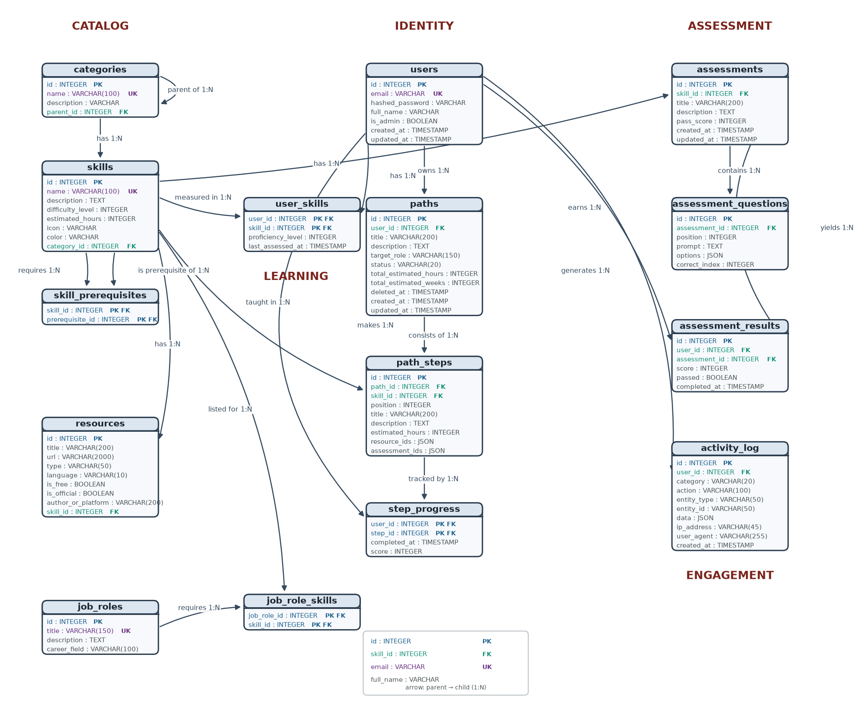
الشكل 1: مخطط الكيانات والعلاقات لقاعدة البيانات
تحكم هذه الجداول سياسة حذف معلنة لا اجتهاد فيها: الحواف الملكية تُحذف تتابعياً بـ ON DELETE CASCADE فحذف المستخدم يمحو مساراته وتقدمه ونتائجه وملف كفاءته، بينما المراجع الاختيارية تتساهل بـ ON DELETE SET NULL فحذف تصنيف لا يمحو مهاراته بل يجردها من التصنيف فقط، وحذف مستخدم لا يمحو أثره في سجل التدقيق بل يجرده من إحالة صاحب الحدث حفاظاً على التاريخ. والسياسة موزونة في ملف DDL المعتمد بالأرقام: ثلاث عشرة بند حذف تتابعي وستة بنود تلويح بالقيم الفارغة، مع ستة وعشرين فهرساً تغطي عمليات البحث بالمفاتيح الأجنبية والمصادقة والاستعلامات الزمنية. وجميع علاقات كثير-إلى-كثير مرت عبر جداول وصل بمفاتيح مركبة، فلا مصفوفات معرفات مدفونة في أعمدة نصية.

الاستثناءات الأربعة والسلامة المرجعية
التزاماً بالصيغة الطبيعية الثالثة وثقت أربعة استثناءات فقط لأعمدة بصيغة JSON، كل استثناء بسبب بنيوي لا استرخاء في الانضباط: options في assessment_questions لأن خيارات السؤال متغيرة العدد والبنية بطبيعتها، وresource_ids وassessment_ids في path_steps لأن الخطوة قد تحيل إلى عدد متغير من الموارد والتقييمات بحسب نتيجة التوليد، وdata في activity_log لأن حمولة الحدث التدقيقي تختلف بحسب نوع الحدث ذاته. خارج هذه الأربعة لا يوجد عمود شبه مهيكل في المخطط كله، ومصدر الحقيقة للبنية ملف DDL واحد معتمد تقرؤه فتعرف القاعدة كما هي تماماً.
والسلامة المرجعية في هذا المشروع طبقة خدمة كاملة لا مجرد قيود قاعدة. فقبل أي إنشاء يتحقق منطق الأعمال من وجود المراجع المشار إليها، فالإحالة الرديئة ترد برقم 400 يسمي المرجع الخطأ تحديداً. وعند إعادة التسمية يفرض تفرد الاسم بلا حساسية للحالة الكبيرة والصغيرة، والمكرر يرد برقم 409. وحراستان خاصتان تمنعان دورات: دورة في شجرة التصنيفات الأبوية وأخرى في شبكة المتطلبات القبليتين، وكلتاهما ترد برقم 400 قبل أن تفسد التوليد أو التنقل. أما الحذف فمقيد في الكيانات ذات الأبناء: محاولة حذف مهارة أو تصنيف أو دور وظيفي عليه معتمدات ترد برقم 409 مع إحصاء كامل بالصفوف المعتمدة عليه، ولا يتم الحذف إلا بإصرار صريح عبر معامل force=true بعد أن يرى المشرف ماذا سيُمس. وتحوط شبكة أمان أخيرة أي ثغرة: معالج مركزي لأخطاء التكاملية يلتقط ما أفلت من الحراس فيرد برقم 409 بدل تسريب أثر استثناء داخلي.

حالات استخدام الطالب
أفضل طريقة لوصف النظام من الخارج هي تتبع يوم كامل لطالب افتراضي. يبدأ الطالب بالتسجيل فيبقى حسابه محفوظاً بكلمة مرور ممشطة، ثم يدخل فيرمز دخوله صالحاً ليوم كامل فلا يعيد المصادقة كل ساعة. يفتح معالج الإنشاء ويختار دوره المهني والتزامه الأسبوعي، فيعرض عليه المعالج اختباراً تشخيصياً وُلد خصيصاً له، يجيبه سؤالاً سؤالاً. عند التسليم تظهر له شاشة النتائج المفصلة: مستواه في كل مهارة، ونقاط ضعفه الأبرز، وما يتقنه فعلاً. هنا قد يعيد الاختبار إن شاء بعد إعادة النظر، فالتشخيص لا يكلف القاعدة شيئاً، أو يقرأ النتائج بتمعن فيقرر المضي ويؤكد، فيتولد له مسار مرتب خطوة خطوة لا تسبق فيه أي مهارة متطلباتها. يمضي في خطواته أياماً، يؤكد إتمام ما أنجزه ويرجع عن ما استعجله، وحين يشعر بحاجة إلى اختبار يطلب اختباراً عملياً مولداً فيحفظ باسمه الأصلي وتبقى نتائجه في سجله. وإذا وقف عند سؤال محير طلبه شرحاً فأعاد له النموذج بتفصيل. ويختم يومه في لوحة التحليلات حيث يشاهد سرعة تعلمه ترتفع، ومهاراته المتقنة تزداد، ومخطط تقدم مساره يمتلئ.
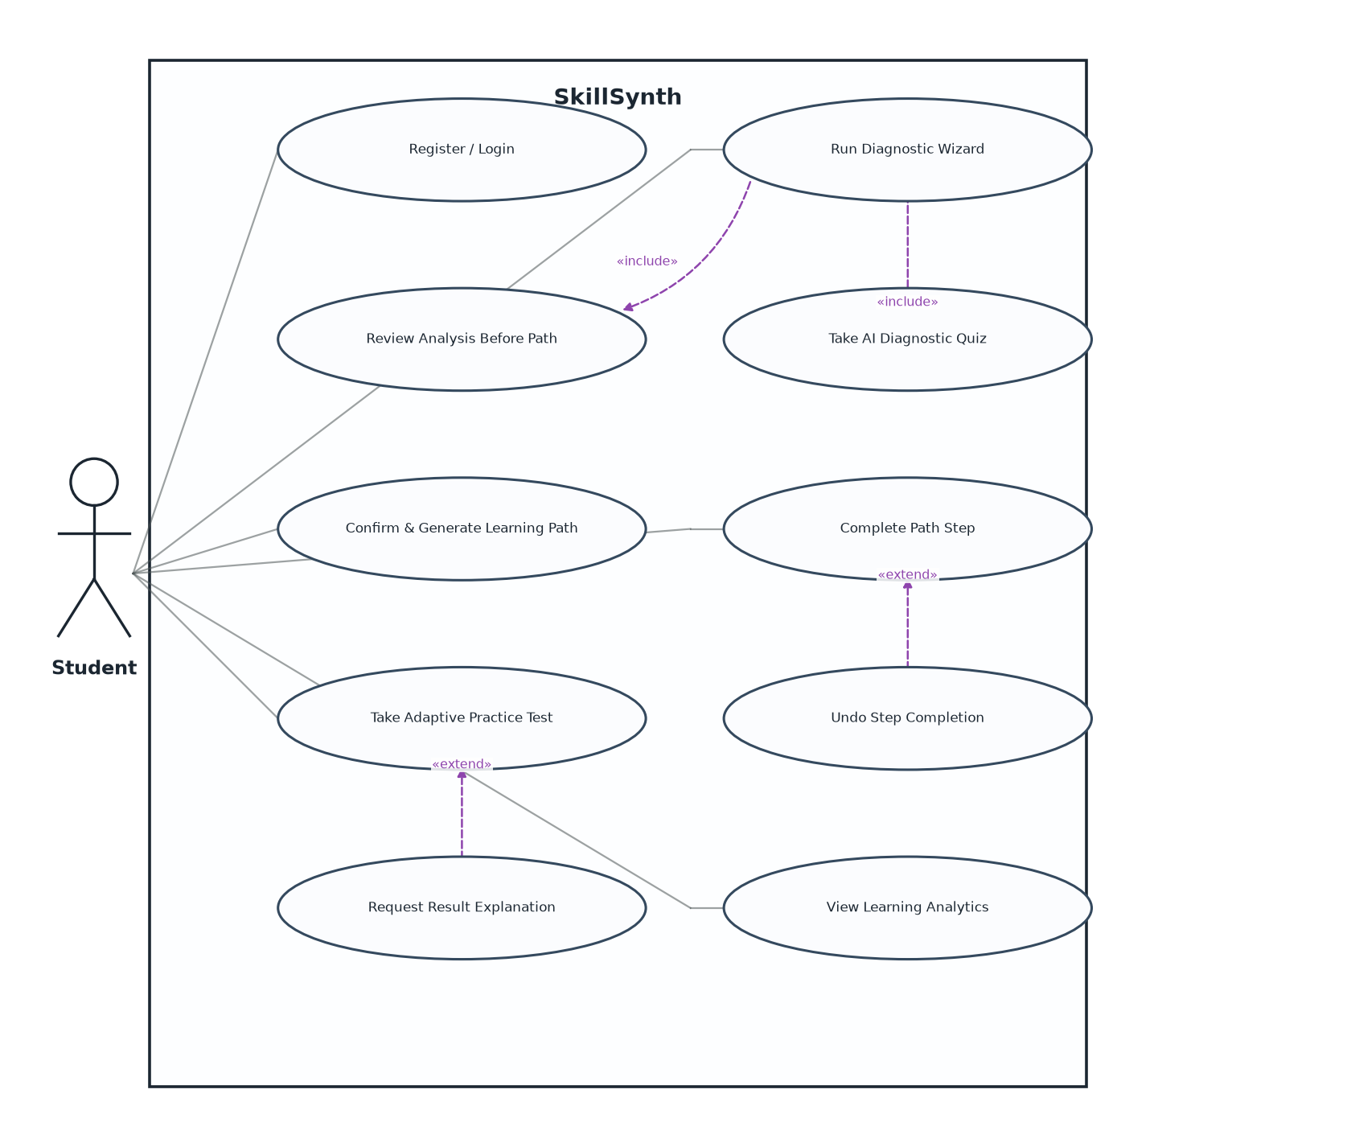
الشكل 2: مخطط حالات الاستخدام للطالب
لاحظ أن الطالب في هذه الرحلة كلها لم يرَ مصطلحاً تقنياً واحداً ولا اضطر لفهم ما يجري تحت السطح؛ فالمعمارية الحتمية والنموذج المولد والقناة الحية كلها تفاصيل خلف ستارة واحدة يراها شكل خطوات واضحة ونتائج مفهومة. وهذا ليس سهواً؛ إنه نتيجة قرار مبكر بأن يظهر التعقيد في الواجهة على صورة قرارات بسيطة، لا على صورة خيارات تقنية يُلقى بها على المتعلم.

حالات استخدام المشرف
يقف على الجانب الآخر مشرف المنصة بواجهة إنجليزية مكثفة تختلف روحاً عن واجهة الطالب. عمله اليومي إدارة المحتوى والحسابات: ينشئ المستخدمين ويعدل بياناتهم ويغير كلمات مرورهم نيابة عنهم، ويدير المهارات بوصفها العمود الفقري للكتالوج فتحدد صعوبتها وساعاتها التقديرية وتصنيفها، ويبني شجرة التصنيفات، ويضيف موارد التعلم بروابطها وأنواعها ولغاتها، ويعرف الأدوار الوظيفية ويرجح مهاراتها. وكل عمليات الإنشاء والتعديل والحذف متاحة له في حوارات تحرير كاملة، بما فيها الحذف القسري الذي يسبقه عرض إحصاء بالمعتمدات حتى لا يمسح شيئاً وهو جاهل بتبعات ذلك.
وإلى جانب الإدارة اليومية يراقب المشرف نبض المنصة من أربعة مواضع. سجل التدقيق يعرض له ماذا جرى ومن فعل ومتى ومن أي عنوان، فكل عملية جوهرية في النظام تترك أثراً لا يمحوه شيء. وتغذية الأحداث الحية تبث له ما يجري الآن من توليد مسارات وإتمام تقييمات كما يجري. أما التقارير المجمعة فتلخص الأرقام الكلية عبر المستخدمين والمحتوى. ويضاف إلى ذلك أدوات تشغيلية أربع: صفحة مفاتيح الميزات (Feature Flags) المطالعية التي تريه ما هو مفعل وما هو مغلق دون تعديل، وفحص قاعدة البيانات (DB Inspector) الذي يعرض الجداول وأحجامها من الواجهة ذاتها، وفحص صحة النظام الذي يجيب عن سؤال «هل كل شيء سليم؟» قبل أن يسأله أحد، وإدارة النسخ الاحتياطية للقاعدة من المكان نفسه. والمشرف كذلك هو من يملك صلاحيات الحذف المقيد التي فصلناها في قسم القاعدة، فهو الوحيد القادر على تجاوز رفض الحذف بعد الاطلاع على المعتمدات.
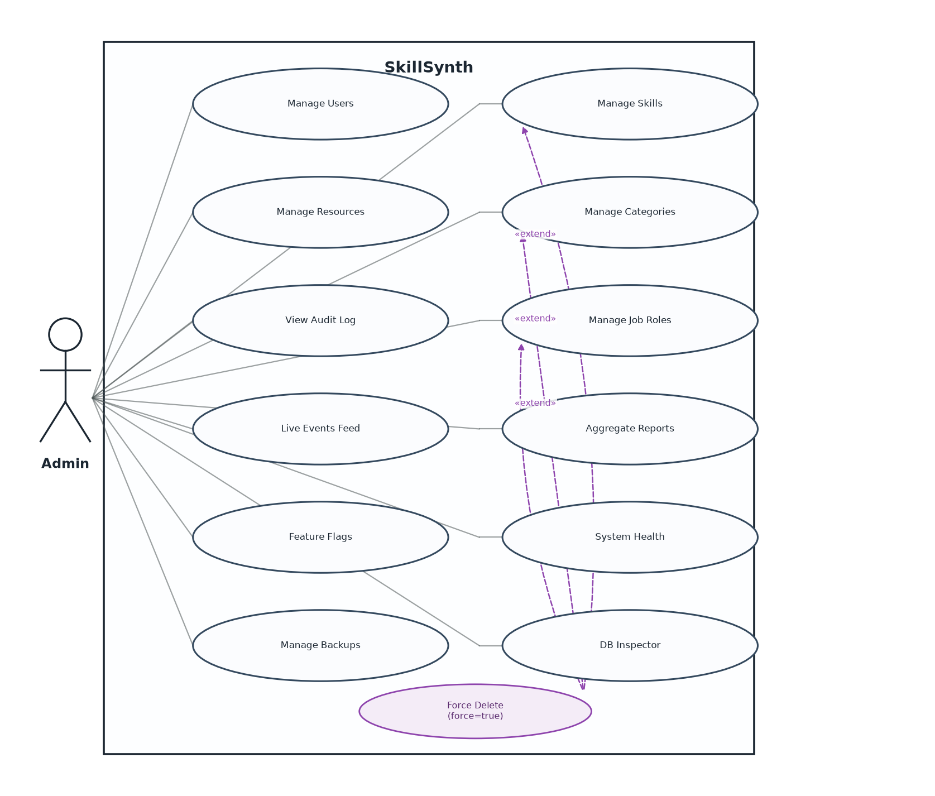
الشكل 3: مخطط حالات الاستخدام للمشرف

تكامل النموذج المحلي وحوكومته
دخل النموذج اللغوي إلى هذا المشروع ضيفاً مقيداً بالشروط، لا سيداً يملك التصرف. أول تلك الشروط البوابة: كل قدرات الذكاء الاصطناعي تسور خلف متغير بيئة اسمه AI_ENABLED ومعطل افتراضياً، فمن يشغل النظام أول مرة يحصل على كل الوظائف التعليمية كاملة، وترد نقاط الذكاء الاصطناعي الخمس برقم 503 برسالة واضحة. وهذه النقاط الخمس هي: توليد اختبار المعالج التشخيصي، وتوليد الاختبارات العملية، وتحليل نتائج المعالج، وشرح السؤال الواحد، وتحليل ملف التعلم؛ لا سادس لها. وحين تكون البوابة مفتوحة، يمر كل طلب توليد عبر خط أنابيب واحد يبدأ بصياغة موجه نصي (Prompt) مفصل على مقاس مهارة الطالب ومستواه، وينتهي بحراس تنقية يرفضون أي مخرج مشوه أو خارج الصيغة المتفق عليها قبل أن يراه المستخدم. وتسليم النواتج يجري عبر قناة الأحداث الحية لا عبر انتظار HTTP طويل: فاختبار المعالج التشخيصي يبث حدث ai_quiz_ready عند جهوزه، والاختبار العملي يبث ai_test_ready، ولكل منهما حدث فشل صريح إن تعذر التوليد، فتبقى الواجهة مطالعة بالمصير أياً كان.
والحوكمة الأعمق هي سياسة الاستقلالية المحدودة (Bounded Autonomy) التي حددت أدوار النموذج حرفياً. بعد تسليم أي تقييم يجوز للنموذج أن يراجع مستوى المهارة المقاس، لكن سلطته في ذلك درجة واحدة فقط زيادة أو نقصان، وبشرطين لا ثالث لهما: أن يصرح بثقة عالية في مراجعته، وأن يبقى التعديل داخل حدود السلم من صفر إلى خمسة أي مهما اقترح قصّ إلى المجال. وكل مراجعة مطبقة تكتب في سجل التدقيق بحدث ai_proficiency_review وتبث لحظياً بحدث proficiency_adjusted، فلا تعديل صامت في النظام كله. وما لا يجوز له مطلقاً هو المساس بالمعادلة الحتمية للدرجات أو بالترتيب الطوبولوجي للمسار، فهما خارج نطاقه التعريف نفسه.
أما ضبط الجيل نفسه فوُحد بقيم ثابتة موثقة تضمن اتساق المخرجات عبر الاستدعاءات: درجة حرارة (Temperature) عند 0.3 لكبح العشوائية، وعقوبة تكرار (Repeat Penalty) عند 1.15 لقطع الحلقات النصية، وعتبة top_p عند 0.95، ونافذة سياق (Context Window) من 4096 رمزاً. وقاعدة صامتة تحكم كل هذا لا يقل شأنها عن القواعد المعلنة: النص الخام الذي يلفظه النموذج لا يكتب في قاعدة البيانات حرفاً أبداً، فما يعبر حراس التنقية فقط هو ما يتحول إلى أثر مخزن، وهو اختبار عادي من اختبارات النظام كغيره لا صف استثنائياً بصمة نموذج. وتغلق المنظومة بسلم تدهور (Degradation Ladder) يعرف مصير كل شيء حين يختبر شيء: فإذا فُقد ملف النموذج أو فسد رفع المحرك راية عدم التوفر، فتصف طلبات التوليد بأحداث فشل صريحة، بينما تعود الشروح والتحليلات إلى وضعها الحتمي الخالص مع علم بأن الرواية النصية غير متاحة، وتعود مراجعة الكفاءة بقرار صفر التغيير. بهذا الترتيب يكون الذكاء الاصطناعي في النظام طبقة إثراء فوق أساس متين، ويمكن نزعها كاملة دون أن يفقد النظام هويته أو وظيفته.

ضمان الجودة
لم أكن سأجرؤ على وصف أي مما سبق بثقة لولا شبكة الاختبارات التي تمسك النظام من حافاته. بلغت الشبكة حتى كتابة هذه السطور مئة وتسعة وتسعين اختباراً ناجحاً، تغطي المصادقة والكتالوج ومحرك التعلم والتقييمات والتحليلات والإدارة والذكاء الاصطناعي والقناة الحية. والقرار المؤسسي فيها هو العزل الكامل لقاعدة البيانات: كل جلسة اختبار تنشئ ملف SQLite مؤقتاً في مجال الملفات المؤقتة وتعبئه ثم تدمره عند الانتهاء، فلا تلمس الاختبارات قاعدة التطوير أبداً، ولا يعتمد نجاح أي اختبار على ترتيب تنفيذ إخوته، ويمكن تشغيل المجموعة كاملة على أي جهاز في أي وقت بنتيجة واحدة. واختبارات الذكاء الاصطناعي تحديداً تحل محل المحرك ببديل وهمي (Mock)، فتبقى المجموعة خضراء كاملة حتى على آلة بلا ملف نموذج، لأن ما نختبره هو العقود والسلوك لا الاستدلال ذاته.
ولشبكة الاختبارات فضل تاريخي يستحق التوثيق: ضمانات الحتمية الثلاثة، وهي معادلة الدرجات وحفظ المستوى للمهارات غير المطرقة والترتيب الطوبولوجي، مثبتة بنفس الاختبارات التي كُتبت قبل دخول النموذج اللغوي إلى المشروع، ولم يُعدل منها سؤال واحد بعد ذلك. فحين أضفت طبقة الذكاء الاصطناعي كانت تلك الاختبارات هي القاضي الذي برأ المحرك القديم من أي مساس، وهذا في ذاته دليل على أن قرار فصل المولد عن الحكم كان صائباً منذ البداية.
أما سلامة المخطط فتحرسها أداة التحقق التي تقارن ملف DDL المعتمد بنماذج ORM عموداً عموداً وقيداً بقيد: الجداول الخمسة عشر بأعمدتها ومفاتيحها الأولية والأجنبية وسياسات الحذف المعلنة والقيود الفردية والفهرسات. فإن طابق الأمر بعضه بعضاً طبع الأداة حكمها الشهير «SCHEMA MATCH»، وإلا سمات ما اختلفت بدقة. صار تشغيل هذه الأداة جزءاً من طقس ما بعد أي تعديل على المخطط، وهي التي كانت أول من يصرخ حين ينسى مطور أن يوثق سياسة حذف لمفتاح أجنبي جديد. وتكمل الصورة بوابة تحقق للواجهتين الأماميتين لا يمر منها بناء إلا بعد اجتياز التحقق النوعي للأنواع وترقيش الشيفرة بقواعد الجودة، فلا يصل إلى المستخدم إصدار فاشل الفحص أصلاً. الجودة هنا ليست مرحلة نهائية تسبق التسليم، بل شرط ميكانيكي مدمج في دورة العمل نفسها.

التشغيل
جمعت عمليات التشغيل اليومية في واجهة سطر أوامر خاصة بالمشروع اسمها skillsynth، حتى لا يحتاج من يقلُّ المشروع لاحقاً إلى حفظ سلاسل أوامر طويلة. تثبيتُ الحزمة بوضعها القابل للتحرير يجعل هذه الأوامر متاحة في مسار النظام مباشرة، ويعالج الخادم مسار الاستيراد بنفسه فلا يحتاج المستدعي إلى ضبط يدوي لمتغيرات البيئة قبل كل استدعاء. الأمر run يقلع الخادم ويقرأ المضيف والمنفذ ووضع التشغيل من البيئة مع إمكانية التجاوز بالوسائط. وseed يبني قاعدة التطوير ويعبئها، مع خيار عزل المسار لقاعدة مؤقتة حين يريد أحدهم التجربة دون مساس بقاعدة العمل. وtest غلاف جاهز لاختبارات بايثون مضبوط البيئة. وschema يستدعي أداة المطابقة فيطبع حكمها. وdoctor يجيب عن سؤال الصحة قبل أي سؤال آخر، فيفحص التبعيات وحالة بوابة الذكاء الاصطناعي ومسار النموذج وسلامة القاعدة ويعرض النتيجة جدولاً واحداً، مع وضع صارم يفشل عند أول عجز لمن أراد بوابة نشر لا مجرد تقرير. وversion يطبع هوية البنية. ومن لم يثبت الحزمة تثبيتاً دائماً كفيه بشيم ./skillsynth الذي يؤدي الغرض نفسه دون خطوة تركيب.
وتعبيئة النظام تبدأ من سكربت البذرة الذي يزرع قاعدة التطوير بألفٍ ومئةٍ وتسعة صفوف من البيانات الواقعية المقنعة، موزعة على الجداول الخمسة عشر كلها بترتيب يحترم المفاتيح الأجنبية، وبخاصية خلوّه من الآثار الجانبية فيمكن إعادة تشغيله كيفما تكرر دون تكرار صفوف أو كسر ما سبق، مع فحص سلامة المفاتيح بعد الانتهاء. أما الانتقال من بيئة التطوير إلى الإنتاج فلا يتجاوز ضبط متغير MODE إلى قيمة الإنتاج مع رابط PostgreSQL صحيح، فيتحول الخادم إلى لهجة القاعدة الإنتاجية بلا تعديل شيفرة، مع تجمع اتصالات (Connection Pool) يفحص حيوية الوصلات قبل استعمالها، وإمكانة توليد حساب المشرف تلقائياً عند أول إقلاع بضبط كلمة مروره من البيئة. وقد وجدت في هذه الأدوات الصغيرة عائداً يتجاوز كلفتها؛ فبعد أن صار doctor خطوة ثابتة أفتتح بها كل جلسة عمل، كاد سؤال «لماذا لا يعمل عندي» ينقرض من يومي، لأن البيئة تصرح بحالتها قبل أن يسألها أحد بدل أن يظنها كلٌّ بحسب هواه.

